Специалисты Центра «Лидер» проверили свою физическую подготовку
13.11.2018

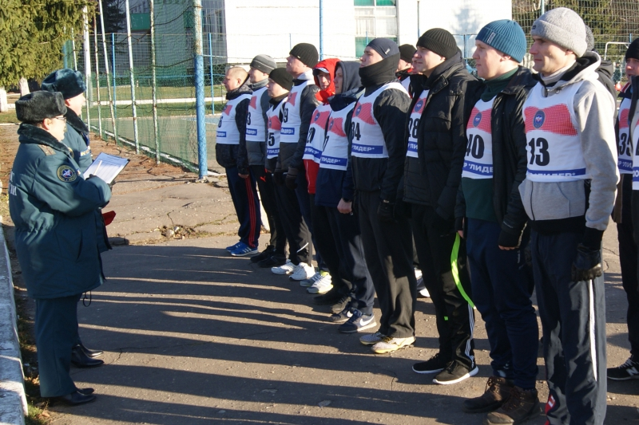
Специалисты Центра «Лидер» проверили свою физическую подготовку. Фото: официальный сайт учреждения
Более 100 специалистов Центра по проведению спасательных операций особого риска «Лидер» 12 ноября сдали нормативы для проверки своей физической подготовки.
— В аттестации приняли участие сотрудники пяти управлений. Аттестуемые пробежали несколько дистанций. На скорость они сдали норматив в 100 метров, а на выносливость — один и три километра. Далее все сотрудники выполнили упражнение на турнике. В спортивном зачете приняли участие не только мужчины, но и женщины, — рассказал представитель пресс-службы ЦСООР «Лидер» Валерий Агуреев.
Тестирование провели на территории 27-й отдельной гвардейской Севастопольской Краснознаменной мотострелковой бригады имени 60-летия образования Союза Советских Социалистических Республик.

Адрес страницы: http://tinao.mos.ru/presscenter/news/detail/7694987.html
Префектура Троицкого и Новомосковского административных округов города Москвы

